**26. Bod zvratu a rozhodovacie úlohy pomocou variabilných a fixných nákladov**

rozhodovacie úlohy - pokračovať / zastaviť výrobu

Pre krátke obdobie platí:

variabilné náklady - náklady na zamestnancov

fixné náklady - náklady na kapitál (stroje, budovy)

Bod zvratu (červená gulička)

-definujeme ho na grafe TC, TR, kde body zvratu nájdeme dva

-je to bod, v ktorom dosahujeme nulový **ekonomický** zisk

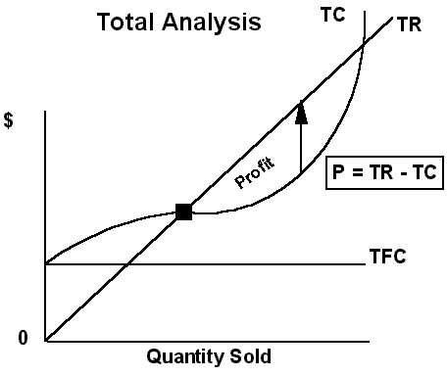

**Zisk** (ekonomický)

### Ak je TR  TC (ak sú celkové príjmy väčšie ako celkové výdaje), AR  ATC (a priemerný príjem väčší ako priemerné výdaje), firma dosahuje zisk

* rozdiel medzi celkovými príjmami a celkovými

nákladmi = celkový zisk

#### Z = TR – TC

* **Priemerný zisk (jednotkový zisk):**

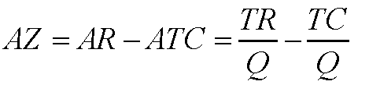

* **Celkový zisk** je potom
* Z = (AR - ATC) . Q = TR - TC

Staníková, Zábovská

# Rozhodovanie dokonale

**konkurenčnej firmy v krátkom**

**období**

* + Zvoliť výstup, ktorý maximalizuje zisk
  + Možno ho zistiť:

#### na základe rozdielu TR - TC

Zisk je maximálny pri takej hodnote Q, pri ktorej je najväčšia zvislá vzdialenosť medzi krivkami TR a TC.

#### na základe rovnosti MR = MC

**Celkový zisk je maximálny pri predaji takého výstupu, pri ktorom je hraničný zisk rovný nule.** rovnosť sklonov kriviek TR a TC znamená rovnosť MR a MC.

Zisk je maximálny pri takej hodnote Q, pri ktorej sa

**MR=MC** v rastúcej časti MC

Staníková, Zábovská

# Maximalizácia zisku

Musí platiť podmienka:

#### MR = MC v rastúcej časti MC

* **Matem.:**
* Zisk je **maximálny** pri takom objeme produkcie, kedy dodatočný prírastok **výstupu** **ne**vedie k zmene dodatočného zisku:

*dZ*  

*dQ*

Staníková, Zábovská

€/Q

MC

ATC

P=MR=AR

P

MR=MC

Zisk

P2

bod prieniku kolmice z bodu prieniku MR=MC a krivky ATC; kolmicu sputime az po os Q, kde dostavame optimalne mnozstvo

bod, ktory vznikol spustenim kolmice z bodu prieniku kolmice na os Q a krivky ATC, kde dostavame optimalnu cenu

Q Q

Staníková, Zábovská

**Strata**

* Ak je TR  TC, AR  ATC, P  AVC Firma dosahuje stratu, ale ešte stále sa jej oplatí vyrábať

ATC – AR = jednotková strata (ATC – AR) . Q = celková strata

* Táto strata je minimalizovaná pokračovaním vo výrobe, čo prináša firme na jednotku produkcie výnos:

AR – AVC, prípadne (AR – AVC) . Q

# Ukončenie výroby

* Pokiaľ jej TR, ktorý je výsledkom pokračovania vo výrobe, prevýši VC, môže firma jeho časť použiť k hradeniu časti FC a strata je menšia ako keby nevyrábala nič (viď predchádzajúca strana "Strata"). zabezpečuje to podmienka P  AVC
* TR  VC  *TR*  *VC*

*Q Q*

 P  AVC [v dokonalej konkurencií sa P = AR, to znamená, že jednotkové tržby prevyšujú variabilné náklady (náklady na zamestnancov) ]

* Ak P  AVC, bude firma minimalizovať stratu

pokračovaním vo výrobe.

* Ak však P  AVC firma bude minimalizovať stratu ukončením výroby. Firma síce bude mať na výplaty zamestnancov, ale na prevádzkové (fixné) náklady jej peniaze nezostanú

Staníková, Zábovská

€/Q

MC

ATC

P1

Strata

P

Časť uhradených FC

P2

AVC P=MR=AR

Q Q

Staníková, Zábovská

## Ak sa P = AVC

Strata = (ATC – AR) . Q

alebo (ATC – AVC) . Q = (AVC + AFC

– AVC). Q = AFC.Q = FC

Strata na jednotku produkcie sa

rovná AFC a celková strata FC.

Staníková, Zábovská

€/Q

MC

ATC

P1

AVC

Strata

P=MR=AR P

Q Q

Staníková, Zábovská

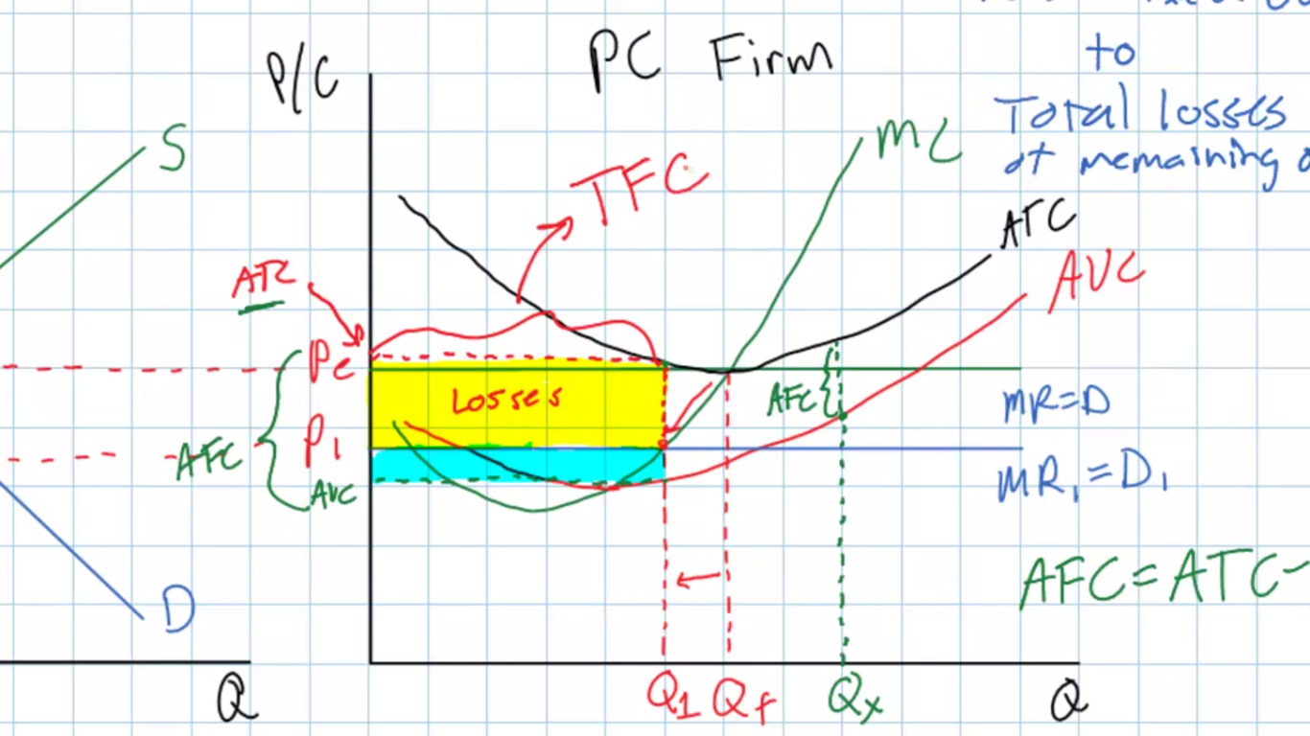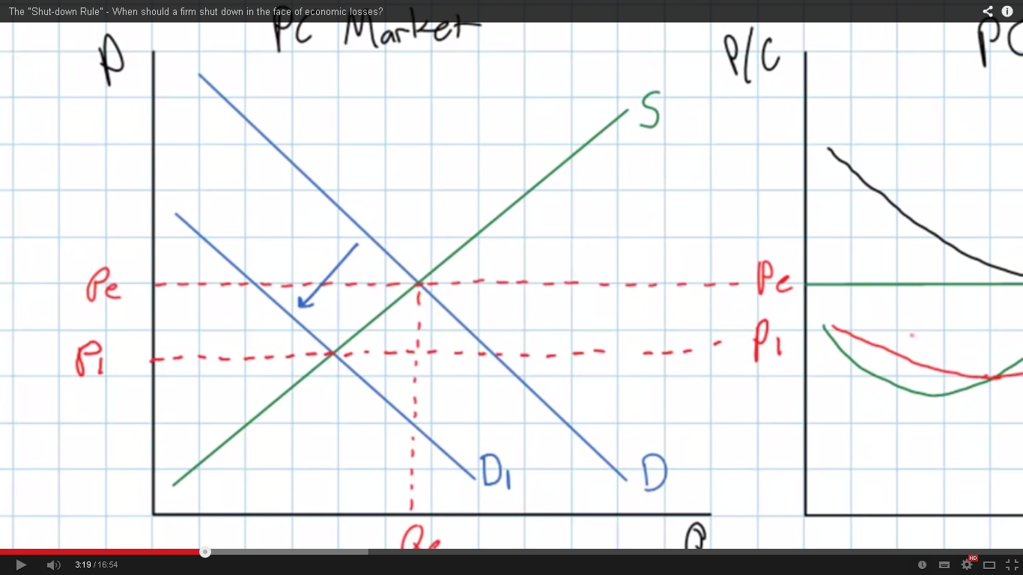

Má táto firma ukončiť výrobu? NIE, pretože ešte stále má dostatočný dopyt na to, aby uhradila celé variabilné náklady a aj časť fixných nákladov (tyrkisový obdĺžnik)

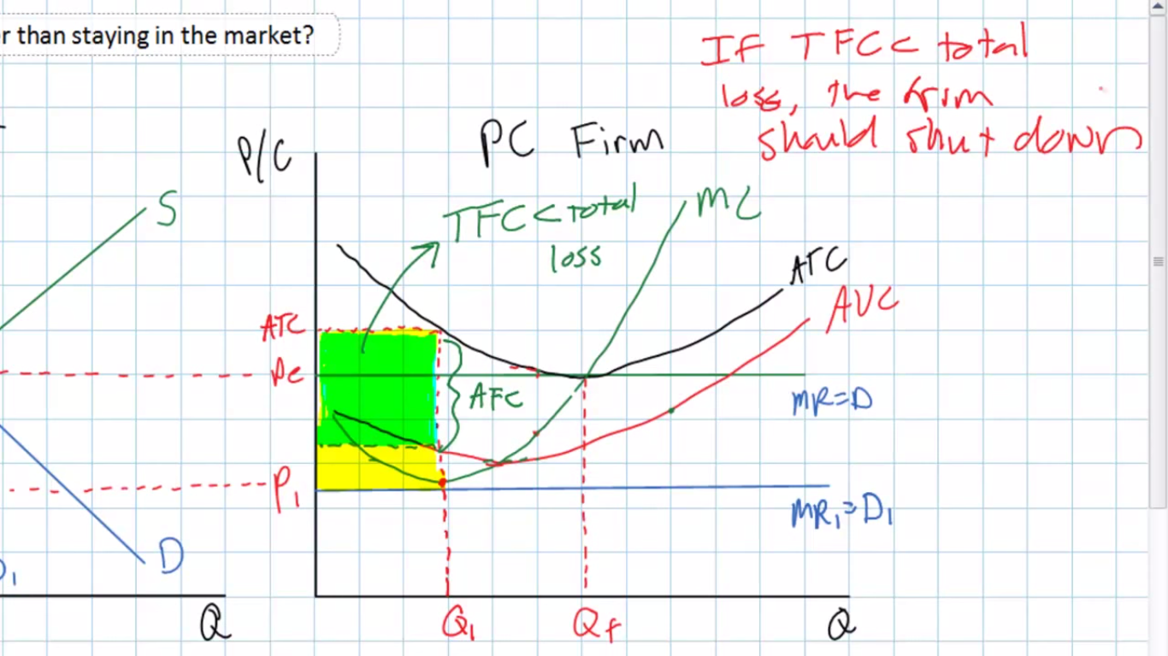

Táto firma by však mala ukončiť výrobu, pretože dopyt klesol tak veľmi, že priemerný príjem je menší ako priemerné variabilné náklady (P <= AVC), čo v praxi znamená, že nemáme ani na všetky výplaty zamestnancom a navyše nevieme uhradiť kompletne celé fixné náklady. Preto stratu uzatvoríme a ukončíme prevádzku firmy.